|  |  |  |  |
| --- | --- | --- | --- |
|  | Nations Unies | ECE/TRANS/WP.29/2021/53 | |
| _unlogo | **Conseil économique et social** | | Distr. générale  18 décembre 2020  Français  Original : anglais |

**Commission économique pour l’Europe**

Comité des transports intérieurs

**Forum mondial de l’harmonisation   
des Règlements concernant les véhicules**

**183e session**

Genève, 9-11 mars 2021

Point 14.2.1 de l’ordre du jour provisoire

**Accord de 1998 : Examen et mise aux voix   
par le Comité exécutif de projets de RTM ONU   
et/ou de projets d’amendements à des RTM ONU existants,** **s’il y a lieu**

Proposition d’amendement 3 au RTM ONU no 9   
(Sécurité des piétons)

Communication du Groupe de travail de la sécurité passive[[1]](#footnote-2)\*,[[2]](#footnote-3)\*\*

Le texte ci-après, adopté par le Groupe de travail de la sécurité passive (GRSP) à sa soixante-septième session (ECE/TRANS/WP.29/GRSP/67, par. 5), est fondé sur le document ECE/TRANS/WP.29/GRSP/2014/5, tel que modifié par l’annexe II du rapport. Il est soumis au Forum mondial de l’harmonisation des Règlements concernant les véhicules (WP.29) et au Comité exécutif de l’Accord de 1998 (AC.3) pour examen à leurs sessions de mars 2021.

*Dans le texte du Règlement (partie B),*

*Paragraphe 3.1*, lire :

« 3.1 “*Zone d’impact de la tête factice d’adulte*”, une zone située sur la face externe de l’avant du véhicule. Elle est délimitée :

a) Vers l’avant, par une longueur développée de 1 700 mm, ou par une ligne située à au moins 82,5 mm en arrière de la ligne de référence du bord d’attaque du capot si cette ligne est située plus en arrière dans une position latérale donnée ;

b) Vers l’arrière, par une longueur développée de 2 100 mm, ou par une ligne située à au moins 82,5 mm en avant de la ligne de référence arrière du capot si cette ligne est située plus en avant dans une position latérale donnée ;

c) Sur les côtés, par une ligne située à 82,5 mm à l’intérieur de la ligne de référence latérale.

La distance de 82,5 mm doit être mesurée au moyen d’un mètre à ruban plaqué sur la surface extérieure du véhicule. ».

*Ajouter le nouveau paragraphe 3.8*, libellé comme suit :

« 3.8 La “*zone d’impact de la face supérieure du capot*” est composée de la zone d’essai de la tête factice d’enfant et de la zone d’essai de la tête factice d’adulte, telles qu’elles sont définies respectivement aux paragraphes 3.14 et 3.1 ».

*Les paragraphes 3.8 à 3.10* deviennent les paragraphes 3.9 à 3.11.

*Le paragraphe 3.11* devient le paragraphe 3.12 et se lit comme suit :

« 3.12 “*Zone d’impact du pare-chocs*”, soit la partie du tablier avant du véhicule délimitée par les coins gauche et droit du pare-chocs tels qu’ils sont définis au paragraphe 3.15, moins les zones s’étendant de 42 mm vers l’intérieur depuis chaque coin du pare-chocs, cette dimension étant mesurée horizontalement et perpendiculairement au plan longitudinal médian du véhicule, soit la surface comprise entre les extrémités de la traverse de pare‑chocs telle que définie au paragraphe 3.9 (voir fig. 5D), moins les zones s’étendant de 42 mm vers l’intérieur depuis chaque extrémité de la traverse, cette dimension étant mesurée horizontalement et perpendiculairement au plan longitudinal médian du véhicule, la plus grande des deux surfaces étant retenue. ».

*Le paragraphe 3.12* devient le paragraphe 3.13.

*Le paragraphe 3.13* devient le paragraphe 3.14 et se lit comme suit :

« 3.14 “*Zone d’impact de l’élément de frappe tête d’enfant*”, une zone située sur la face externe de l’avant du véhicule qui est délimitée :

a) Vers l’avant, par une longueur développée de 1 000 mm, ou par une ligne située à au moins 82,5 mm en arrière de la ligne de référence du bord d’attaque du capot si cette ligne est située plus en arrière dans une position latérale donnée ;

b) Vers l’arrière, par une longueur développée de 1 700 mm, ou par une ligne située à au moins 82,5 mm en avant de la ligne de référence arrière du capot si cette ligne est située plus en avant dans une position latérale donnée ;

c) Sur les côtés, par une ligne située à 82,5 mm à l’intérieur de la ligne de référence latérale.

La distance de 82,5 mm doit être mesurée au moyen d’un mètre à ruban plaqué sur la surface extérieure du véhicule. ».

*Les paragraphes 3.14 à 3.19* deviennent les paragraphes 3.15 à 3.20.

*Paragraphe 3.20*, supprimer.

*Ajouter les nouveaux paragraphes 3.21 à 3.21.2*, libellés comme suit :

« 3.21 “Point de mesure”

Le point de mesure peut parfois être appelé “point d’essai” ou “point d’impact”. Dans tous les cas, les résultats de l’essai doivent être attribués à ce point, indépendamment de l’endroit où le premier contact s’est produit.

3.21.1 Le “*point de mesure*” pour l’essai avec tête factice est un point situé à la surface extérieure du véhicule sélectionné pour l’évaluation. Le point de mesure est le point où le profil de la tête factice entre en contact avec la section transversale de la surface externe du véhicule sur un plan longitudinal vertical passant par le centre de gravité de la tête factice (voir fig. 6A).

3.21.2 Le “*point de mesure*” pour l’essai tibia factice contre pare-chocs et pour l’essai fémur factice contre pare-chocs est un point situé sur le plan longitudinal vertical passant par l’axe central de l’élément de frappe (voir fig. 6B). ».

*Les paragraphes 3.21 à 3.24* deviennent les paragraphes 3.22 à 3.25.

*Le paragraphe 3.25* devient le paragraphe 3.26 et se lit comme suit :

« 3.26 “*Points de repère primaires*”, des enfoncements, surfaces, marques et moyens d’identification sur la carrosserie du véhicule. Le type de point de repère utilisé et la position verticale (Z) de chaque point par rapport au sol doivent être spécifiés par le constructeur en fonction des conditions de marche définies au paragraphe 3.24. Ces points de repère doivent être choisis de façon à permettre une vérification facile des hauteurs de caisse avant et arrière du véhicule ainsi que de son assiette.

Les repères primaires doivent être situés à ±25 mm de la position normale dans l’axe vertical (Z). Lors de tous les essais, soit la position du véhicule, soit toutes les mesures ultérieures doivent être ajustées de façon à simuler la position normale du véhicule. Cette position est considérée comme la hauteur de caisse normale. ».

*Le paragraphe 3.26* devient le paragraphe 3.27.

*Paragraphe 3.28*, supprimer.

*Figure 6*, supprimer.

*Ajouter les nouvelles figures 6A et 6B*, comme suit :

« Figure 6A   
Point de mesure sur le plan longitudinal vertical passant par le centre de   
la tête factice d’essai utilisée comme élément de frappe (voir par. 3.21.1)[[3]](#footnote-4)

**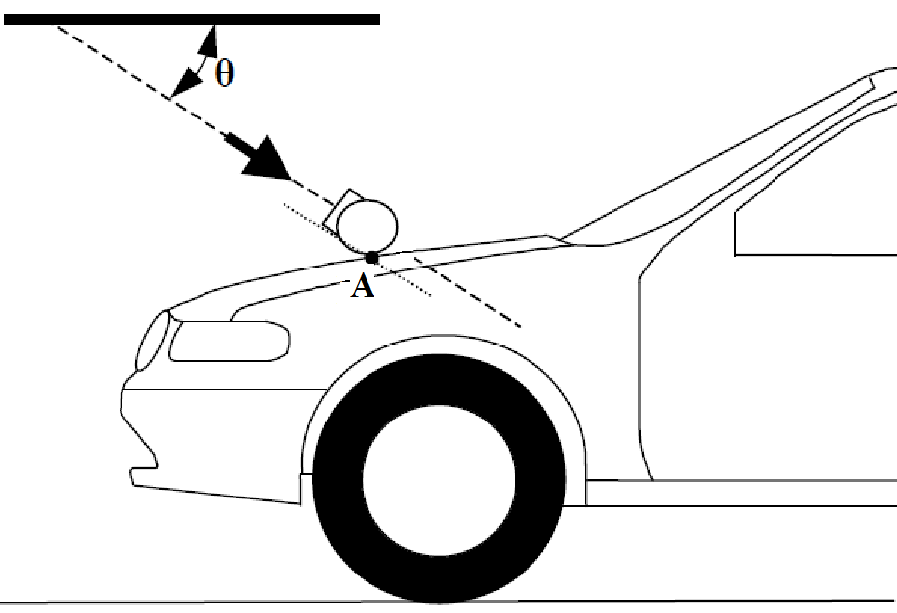**

A Point de mesure   
θ Angle d’impact

Figure 6B   
Point de mesure sur le plan longitudinal vertical passant par l’axe central   
de la jambe d’essai utilisée comme élément de frappe (voir par. 3.21.2)

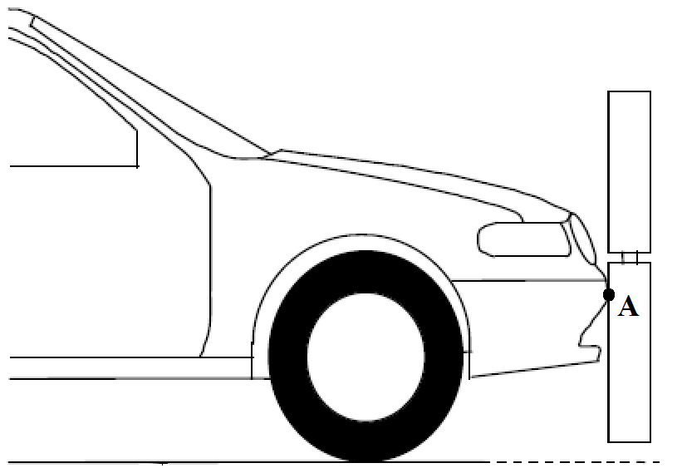

A Point de mesure

 »

*Paragraphe 4.1*, lire :

« 4.1 *Jambe factice i contre pare-chocs*

Les véhicules dont le pare-chocs est placé à une hauteur d’essai de moins de 425 mm sont visés par les prescriptions du paragraphe 4.1.1 ci-dessous.

Les véhicules dont le pare-chocs est placé à une hauteur d’essai d’au moins 425 mm mais inférieure à 500 mm sont visés soit par les prescriptions du paragraphe 4.1.1, soit par celles du paragraphe 4.1.2, au choix du constructeur.

Les véhicules dont le pare-chocs est situé à une hauteur d’essai égale ou supérieure à 500 mm sont visés par les prescriptions du paragraphe 4.1.2. ».

*Paragraphe 5.2.3*, lire :

« 5.2.3 La valeur HIC enregistrée ne doit pas dépasser 1 000 sur au moins la moitié de la zone d’impact de la tête factice d’enfant et sur les deux tiers de la zone d’impact de la face supérieure du capot. Dans le reste de ces deux zones, cette valeur ne doit pas dépasser 1 700.

S’il n’existe qu’une zone d’impact de la tête factice d’enfant, la valeur HIC ne doit pas dépasser 1 000 sur les deux tiers de cette zone, ni 1 700 sur le tiers restant. ».

*Paragraphe 5.2.4.1*, lire :

« 5.2.4.1 Le constructeur doit définir les parties de la zone d’impact sur la face supérieure du capot dans lesquelles la valeur HIC ne doit pas dépasser 1 000 (zone HIC 1000) et celles où elle ne doit pas dépasser 1 700 (zone HIC 1 700) (voir fig. 11) ».

*Figure 11*, supprimer.

*Ajouter la nouvelle figure 11*, comme suit :

« Figure 11   
Exemple de délimitation des zones HIC 1000 et HIC 1700



 »

*Paragraphe 5.2.4.3*, lire :

« 5.2.4.3 Les zones HIC 1000 et HIC 1700 peuvent être subdivisées en plusieurs parties, dont le nombre n’est pas limité. La zone d’impact est déterminée par le point de mesure. ».

*Paragraphe 5.2.4.4*, lire :

« 5.2.4.4 Le calcul de la surface de la zone d’essai sur la face supérieure du capot ainsi que des zones HIC 1000 et HIC 1700 doit se faire sur la base d’un croquis représentant le dessus du capot dans un plan horizontal parallèle au plan de référence horizontal du véhicule fourni par le constructeur. ».

*Paragraphe 6.3.1.2.8*, lire :

« 6.3.1.2.8 L’élément de frappe, ou tout au moins la mousse simulant les tissus mous, doit être entreposé pendant au moins 4 h dans un local de conditionnement où l’humidité relative est stabilisée à 35 ± 15 % et la température à 20 ± 4 °C, avant l’essai d’homologation. Une fois extrait du local de conditionnement, l’élément de frappe ne doit pas être soumis à des conditions différant de celles régnant dans le local d’essai. ».

*Paragraphe 7.1.1.1*, lire :

« 7.1.1.1 « Les points de mesure choisis doivent être situés dans la zone d’impact du pare-chocs telle qu’elle est définie au paragraphe 3.12. ».

*Paragraphe 7.1.1.3.3*, lire :

« 7.1.1.3.3 Pour l’essai avec tibia factice, une tolérance de ±10 mm doit s’appliquer en ce qui concerne la position horizontale et verticale du point d’impact .».

*Paragraphes 7.1.2.1 et 7.1.2.2*, lire :

« 7.1.2.1 Les points de mesurechoisis doivent être situés dans la zone d’impact du pare‑chocs définie au paragraphe 3.12.

7.1.2.2 La direction d’impact doit être parallèle à l’axe longitudinal du véhicule, l’axe de l’élément de frappe fémur étant vertical au moment du premier contact, avec une tolérance de ±2°.

À l’instant du premier contact, l’axe médian de l’élément de frappe doit être situé verticalement à mi-hauteur entre la ligne de référence supérieure du pare‑chocs et la ligne de référence inférieure avec une tolérance de ±10 mm, et l’axe médian vertical doit être positionné latéralement avec une tolérance de ±10 mm .».

*Paragraphe 7.2.3*, lire :

« 7.2.3 Enregistrement des données

L’évolution des valeurs d’accélération en fonction du temps doit être enregistrée et les valeurs HIC calculées. Le point de mesure sur l’avant du véhicule doit être enregistré. L’enregistrement des résultats d’essai doit se faire conformément à la norme ISO 6487:2002. ».

*Paragraphes 7.3.2 et 7.3.3*, lire :

«7.3.2 Aucun point de mesure ne doit être situé de telle manière que l’élément de frappe puisse frapper tangentiellement la zone d’impact et heurter plus violemment le véhicule une deuxième fois en dehors de la zone d’impact.

Les points de mesure choisis sur le capot pour l’élément de frappe tête factice d’enfant doiventêtre situés à l’intérieur de la zone d’impact de la tête factice d’enfant définie au paragraphe 3.14.

7.3.3 Pour l’élément de frappe tête factice d’enfant, une tolérance de ±10 mm doit s’appliquer en ce qui concerne la position longitudinale et transversale du point d’impact. Cette tolérance est mesurée le long de la surface du capot. ».

*Paragraphes 7.4.2 et 7.4.3*, lire :

« 7.4.2 Aucun point de mesure ne doit être situé de telle manière que l’élément de frappe puisse frapper tangentiellement la zone d’impact et heurter plus violemment le véhicule une deuxième fois en dehors de la zone d’impact.

Les points de mesure choisis sur le capot pour l’élément de frappe tête factice d’adulte doivent être situés à l’intérieur de la zone d’impact de la tête factice d’adulte définie au paragraphe 3.1. ».

7.4.3 Pour l’élément de frappe tête factice d’adulte, une tolérance de ±10 mm doit s’appliquer en ce qui concerne la position longitudinale et transversale du point d’impact. Cette tolérance est mesurée le long de la surface du capot. ».

*Paragraphes 8.2.2 à 8.2.2.4*, lire :

« 8.2.2 Homologation

8.2.2.1 La mousse destinée à l’élément de frappe simulant les tissus mous doit être entreposée pendant au moins 4 h dans un local de conditionnement où l’humidité relative est stabilisée à 35 ± 10 % et la température à 20 ± 2 °C, avant l’essai d’homologation. L’élément de frappe proprement dit doit être à une température de 20 ± 2 °C au moment de l’impact. Les tolérances de température s’entendent pour une humidité relative de 40 ± 30 % après une période de stabilisation d’au moins 4 h avant l’essai.

8.2.2.2 L’installation servant à l’homologation doit avoir une humidité stabilisée de 40 ± 30 % et une température stabilisée de 20 ± 4 °C pendant l’essai d’homologation.

8.2.2.3 L’essai d’homologation doit être terminé dans les 2 h suivant le moment où l’élément de frappe à homologuer est extrait du local de conditionnement.

8.2.2.4 L’humidité relative et la température du local d’homologationdoivent être mesurées au moment de l’essai d’homologationet consignées dans le procès‑verbal d’homologation».

1. \* Conformément au programme de travail du Comité des transports intérieurs pour 2020 tel qu’il figure dans le projet de budget-programme pour 2020 (A/74/6 (titre V, chap. 20), par. 20.37), le Forum mondial a pour mission d’élaborer, d’harmoniser et de mettre à jour les Règlements ONU en vue d’améliorer les caractéristiques fonctionnelles des véhicules. Le présent document est soumis en vertu de ce mandat. [↑](#footnote-ref-2)
2. \*\* Il a été convenu que le présent document serait publié après la date normale de publication en raison de circonstances indépendantes de la volonté du soumetteur. [↑](#footnote-ref-3)
3. *Note*: En raison de la forme du dessus du capot, le premier contact peut ne pas se produire sur le même plan longitudinal vertical ou transversal vertical que le point de mesure A. [↑](#footnote-ref-4)